**Отчёт по лабораторной работе №1.**

*Тема:* Случайные события. Решение типовых задач на нахождение вероятности случайных событий аналитическими методами и методом имитационного моделирования на ЭВМ*.*

**Задание 1.**

*Вариант 2.*

*Формулировка:* определить вероятность того, что номер первой встретившейся автомашины: а) не содержит одинаковых цифр; б) имеет пару (только одну) одинаковых цифр; в) имеет три одинаковые цифры; г) содержит две пары одинаковых цифр. (Все номера четырехзначные начиная с 0000 до 9999, не повторяющиеся, равновозможные).

*Аналитическое решение:*

Нетрудно заметить, что общее количество номеров составляет ${10}^{4}$.

*а)* Рассмотрим, какое количество номеров не содержит одинаковых цифр. Так, на первой позиции может стоять 10 цифр, на второй – 9 (т. к. цифры не должны повторяться с цифрой на первой позиции), на третей - 8 (не повторяются с цифрами на первой и второй позиции), на четвёртой – 7. Таким образом $10* 9* 8* 7=5040$ номеров не содержит одинаковых цифр. Тогда, вероятность встретить такой номер равняется $\frac{5040}{{10}^{4}}=0.504$.

*б)* Рассмотрим, какое количество номеров имеет пару (только одну) одинаковых цифр. Расположить две одинаковых цифры в четырёх позициях можно $\frac{4*3}{2}=6$ способами. При этом, цифра имеющая пару может быть 1 из 10, тогда (по аналогии с *а* вопросом) оставшиеся цифры могут быть 1 из 9 и 1 из 8. Из чего получаем, что количество номеров имеющих пару (только одну) одинаковых цифр равно $6*10*9*8=4320$. Следовательно, вероятность выпадения таких номеров составляет $\frac{4320}{{10}^{4}}=0.432$.

*в)* Рассмотрим, какое количество номеров имеет три одинаковые цифры. Существует всего 4 варианта расположить одну цифру, отличную от трёх остальных. При этом (по аналогии с *а* вопросом), есть 10 способов выбрать одинаковую цифру для трёх позиций и 9 отличную. Таким образом получаем, что количество номеров, имеющих три одинаковые цифры, равно $4*10*9=360$. Из чего следует, что вероятность выпадения таких чисел составляет $\frac{360}{{10}^{4} }=0.036$.

*г)* Рассмотрим, какое количество номеров содержит две пары одинаковых цифр. Расположить две одинаковых цифры между двумя другими одинаковыми цифрами мы можем $\frac{4*3}{2}=6$ способами. Тогда как цифра для первой пары может быть выбрана 10 способами, для второй – 9. Но стоит учесть, что выбранные цифры для первой пары, не должны быть в последующем выбраны для второй. Тогда получаем, что количество номеров, содержащих две пары одинаковых цифр, равняется $\frac{6*10*9}{2}=270$. Тогда вероятность выпадения таких номеров составляет $\frac{270}{{10}^{4} }=0.027$.

*Программное решение:*

Для решения данных задач была реализована программа, с кодом которой можно ознакомиться по следующей ссылки:

https://github.com/DanilaG/PatternRecognition/Lab1/1/

Результатом работы программы стало следующее окно:

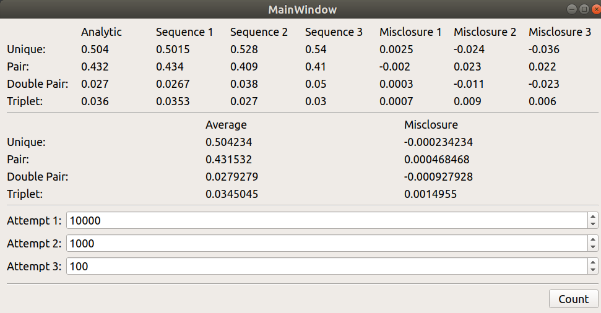

Таким образом, мы видим, что аналитические и программные решения совпали, что увеличивает уверенность в получении правильных решений.

**Задание 2.**

*Вариант 5.*

*Формулировка:* В круге радиуса R проводятся хорды параллельно заданному направлению. Какова вероятность того, что длина наугад взятой хорды не более R, если равновозможны любые положения точек пересечения хорды с диаметром, перпендикулярным выбранному направлению?

*Аналитическое решение:*

Рассмотрим равносторонний треугольник образованный двумя радиусами окружности и хордой, соединяющей их и параллельной выбранному направлению. Из курса школьной геометрии известно, что длина высоты такого треугольника равна $\frac{\sqrt{3}}{2}R$. Так как таких хорды можно провести две, то из геометрических соображений следует, что между точками пересечения данных хорд с диаметром, будут располагаться точки пересечения диаметра с хордами, имеющими длину больше радиуса. Тогда получаем, что наугад взятая хорда будет превышать или ровняться радиусу с вероятность $\frac{\left(2*\frac{\sqrt{3}}{2}R\right)}{2R}=\frac{\sqrt{3}}{2}$. Из чего следует, что наугад взятая хорда будет длиной меньшей R с вероятностью $1- \frac{\sqrt{3}}{2}≈0.13397$.

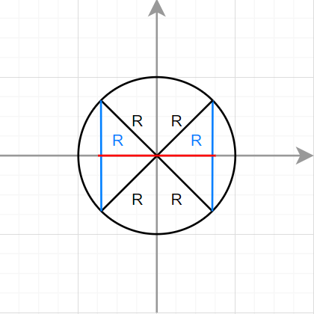

*Программное решение:*

Для решения данных задач была реализована программа, с кодом которой можно ознакомиться по следующей ссылки:

https://github.com/DanilaG/PatternRecognition/Lab1/2/

Результатом работы программы стало следующее окно:

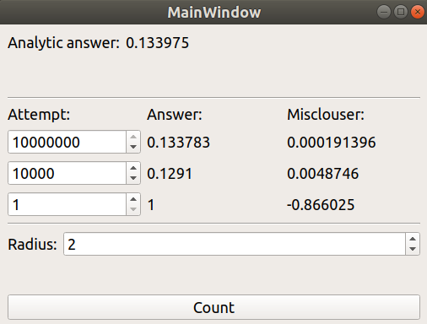

Таким образом, мы видим, что аналитические и программные решения практически совпали, что увеличивает уверенность в получении правильных решений.